ТЕСТ «ЛЕГКО ЛИ ВАМИ МАНИПУЛИРОВАТЬ?»

Внимательно рассмотрите на 4 картинках символы и выберите тот, который нравится вам больше остальных.

Запишите цифру, которая соответствует вашему варианту:

А-4

Б-6

В-8

Г-10

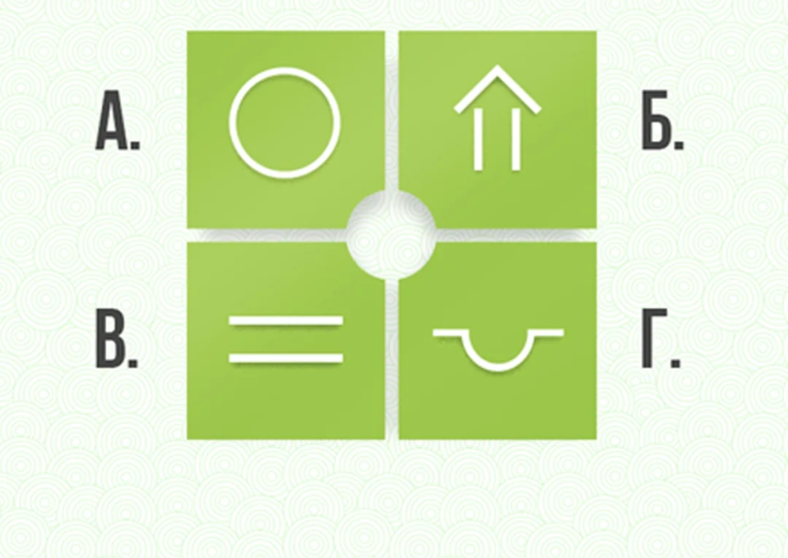

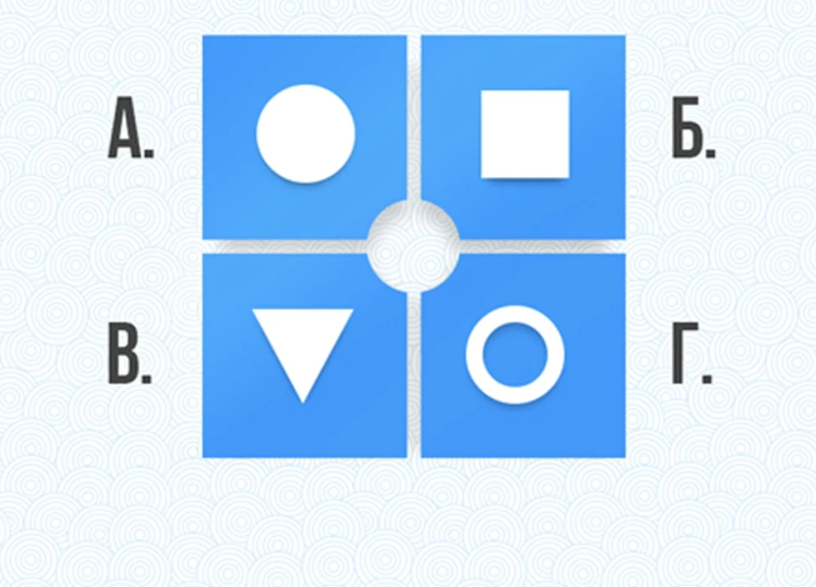
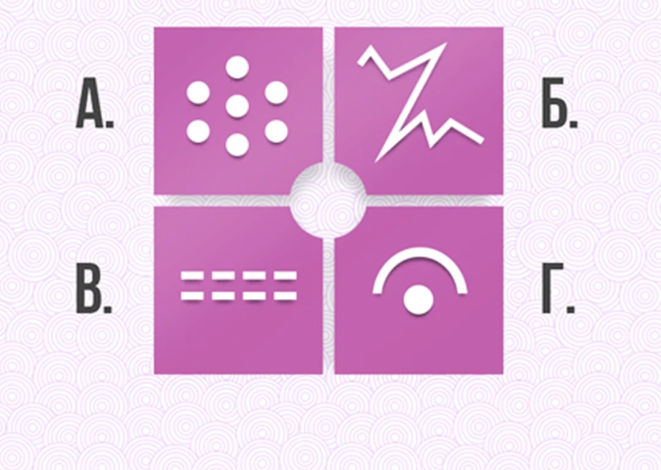

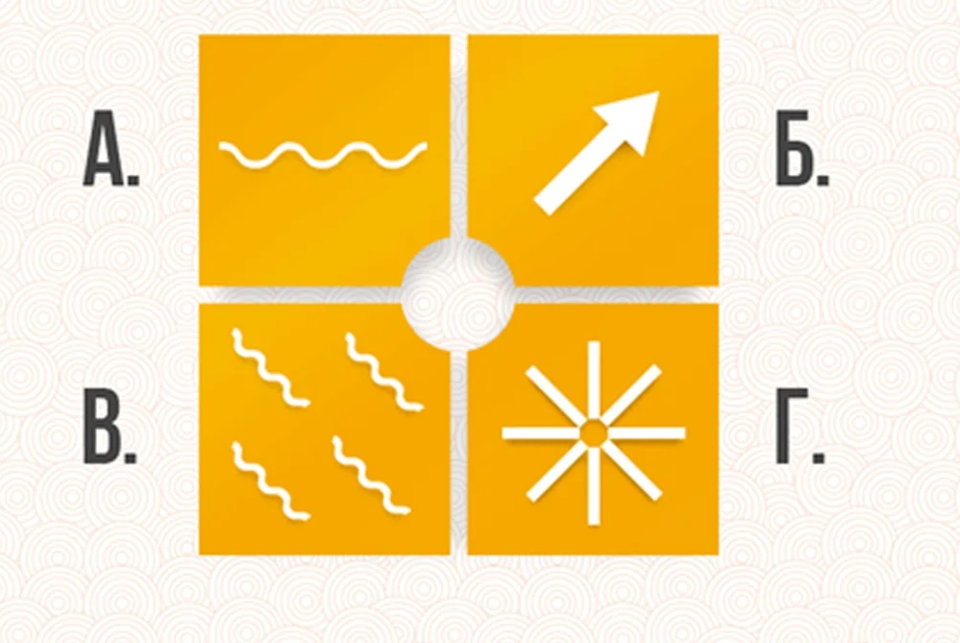

Теперь сложите полученные вами цифры. И узнайте результат.

РЕЗУЛЬТАТЫ

От 8 до 13 баллов
Сейчас ваш стиль поведения зависит, в первую очередь, от мнения окружающих. Мнительность мешает налаживать отношения с людьми. Нельзя сказать, что вы хозяин своих решений. При этом вы слишком чувствительны, идете на поводу у своих эмоций. Вам нужно пересмотреть ваш подход к решению большинства задач, в противном случае вы рискуете стать постоянной жертвой чужих манипуляций.

От 14 до 20 баллов
Вы стремитесь найти свой путь, хотя пока плывете все больше по течению. Способны критически оценивать свои поступки. Окружающие не могут на вас повлиять, если у них нет достаточно убедительных для вас аргументов. Если здравый смысл подсказывает, что позиция, которую вы защищали, вам во вред, то вы в состоянии от нее отказаться. Почаще анализируйте ситуацию, находите аргументы — это поможет вам избежать манипуляций со стороны других людей.

От 21 до 27 баллов
В глубине души вы считаете себя всегда правым и непогрешимым. Но и вы подвержены внешнему влиянию. В вашей жизни есть значимые для вас люди, мнение которых для вас авторитетно. У вас сильная интуиция, которая помогает сделать правильный выбор. Вы защищены от манипуляций большинства окружающих, однако осторожность вам не помешает.

От 28 до 34 баллов
Вам очень нелегко отказываться от своих взглядов и принципов, даже если вы видите, что не правы. Чем больше кто-то стремится повлиять на вас, тем сильнее сопротивление. Но, скорее всего, за вашим внешним упорством скрывается не столько уверенность в себе, сколько боязнь попасть в неприятную ситуацию и «вызвать огонь на себя». С другой стороны, это защищает вас от большинства манипуляций окружающих.

От 35 до 40 баллов
Если вы что-то вбили себе в голову, переубедить невозможно. Вы жесткий человек, который безоглядно идет к поставленным целям. Иногда вы напрасно «сжигаете мосты», а потом жалеете. Так что поменьше упрямства и прямолинейности, побольше гибкости! Если вы научитесь контролировать свои эмоции, вами не только станет невозможно манипулировать, но вы сами сможете с легкостью тянуть за нужные ниточки и добиваться от людей необходимых реакций и действий.

